**Instructie Virtual Lab**

# 1. Project opstart

De onderstaande stappen geven een beschrijving op welke manier de Virtual Lab in Visual Studio opgestart moet worden.

1. Plaats de map VrCave in de c:\ root
2. Ga vervolgens naar VrCave -> Development -> VirtualLab -> Settings en plaats de map VirtualLab ook in de c:\ root
3. Start het project in Visual Studio

# 2. Razer Hydra knoppen

De .pf bestanden in de map VirtualLab->Handelingen zijn voor de besturing per handeling met de Razer Hydra. In het bestand Rinse_Erlenmeyer_flask.pf is een regel commentaar opgenomen met de beschrijving van de eigenschappen die achter elk object is beschreven.

# 3. Toetsenbord knoppen

Virtual Lab maakt gebruik van de onderstaande toetsenbordknoppen.

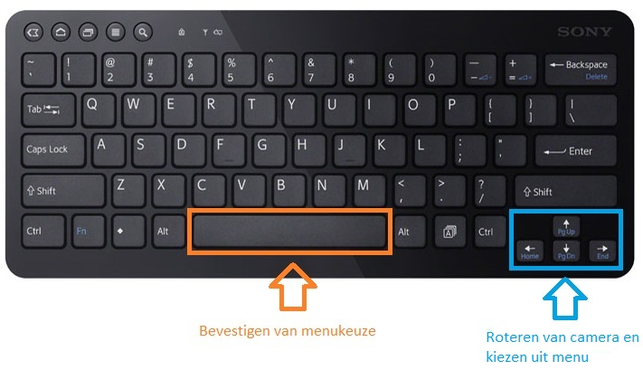

# 4. Overzicht van de belangrijkste klassen

*Scene.cpp*

Tekent de vaste modellen en tekst, zoals het lab model, notitiebord en menu. Ook wordt in deze klassen de initialisatie, update en draw van de hydra, HUD en proceduremanager aangeroepen.

*Proceduremanager.cpp*

Tekent, update en behandeld de procedure objecten zoals de maatbeker, trechter of buret.

*ProcedureObject.cpp*

Is voor de procedure modellen. Hierin worden ze ingeladen voor o.a. de shader, rigidbody enz.

*Hydra.cpp*

Wordt de besturing van de Razer Hydra uitgelezen en verwerkt.